新 书 推 荐

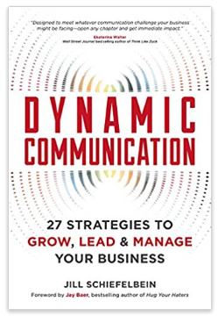
中文书名：《活力沟通法：27项公司快速增长法则》
英文书名：DYNAMIC COMMUNICATION: 27 Strategies to Grow, Lead, and Manage Your Business
作 者：Jill Schiefelbein
出 版 社：Entrepreneur Press
代理公司：Biagi/ANA/Anna Dai
出版时间：2017年3月
代理地区：中国大陆、台湾
页 数：272页
审读资料：电子稿
类 型：经管

内容简介：

在向别人介绍你事业的时候，怎么做才能把你的事业规划说得像写一篇毫无语法错误的提案呢？如何才能口若悬河地向你的投资人介绍你的生意呢？如何才能向你的利益相关者、消费者、竞争者准确地传达你的信息呢？你需要找到一些充满活力的方法。商业沟通专家吉尔·斯奇费贝茵将告诉我们如何去做。他能教会我们如何在商业交往中保持信息交流的通畅，例如，如何留下员工，如何确保投资的安全，如何提升我们的底线。

《活力沟通法：27项公司快速增长法则》已成功地服务于多家企业，例如美国西南航空公司、真相倡议项目、墨西哥的牛油果公司等。在这本书中，你可以了解以下这些内容：

采用丝矩阵凝听法让你的听众开始行动。
采用电话销售的模式提高购买率，避免坏账的产生。
创造有价值的、充满魔力的市场，培养顾客的消费习惯。
通过视频、研讨会的形式提高你产品和服务价值。
采用TEMPT行动模型来提高你演说的说服力。

准备好一只记号笔吧，或者准备一只钢笔或一只削好的铅笔，开始阅读这本书，并画上重点内容吧。

作者简介：


吉尔·斯奇费贝茵（Jill Schiefelbein），担任过教授，目前是专业演讲家，商业沟通领域的专家。她的企业“活力沟通”帮助许多企业走出了困境。她帮助企业留住了人才，创造了收益。她的案例全部来自企业发生的真实的故事，她借此开发了网上课程，目前有6万多名学员。吉尔·斯奇非尔贝茵非常喜欢这一挑战。

谢谢您的阅读！
请将回馈信息发至：戴园园 （Anna Dai）
安德鲁﹒纳伯格联合国际有限公司北京代表处
北京市海淀区中关村大街甲59号中国人民大学文化大厦1705室, 邮编：100872
电话：010-82504206
传真：010-82504200
Email: Anna@nurnberg.com.cn
网址：www.nurnberg.com.cn
微博：http://weibo.com/nurnberg
豆瓣小站：http://site.douban.com/110577/
微信订阅号：ANABJ2002

